Nguyễn Quang Minh - 0038967 - 67CS
Lab 3 : Quản lý File và thư mục

- Thực hiện những thao tác sau với tài khoản ubuntu (nếu em dùng laptop/máy tính cá nhân thì thao tác với tài khoản sudoer/admin của em)
  - Trong thư mục chủ của /home/ubuntu tạo thư mục testpq
ubuntu@ubuntu : ~ $ mkdir testpq
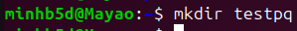
  - Trong thư mục testpq tạo thư mục src, img và file index
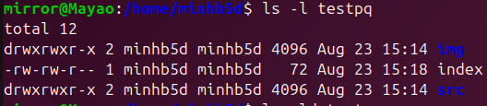
  - Trong file index soạn nội dung như sau
Noi dung file index
<? Con ong lam mat yeu hoa
Con ca boi yeu nuoc, con chim ca yeu troi
?>
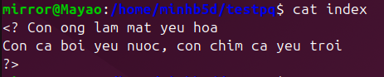
  - Dùng tài khoản ubuntu để tạo ra tài khoản tên mirror. Mối quan hệ giữa 2 tài khoản trong hệ thống là gì?
Tài khoản mirror em đã tạo ở Lab3a
Mối quan hệ giữa 2 tài khoản:
ubuntu: là tài khoản sudoer/admin. Nghĩa là có quyền quản trị, có thể tạo/sửa user, cài đặt phần mềm, thay đổi hệ thống.

mirror: là một tài khoản thường (standard user). Mặc định chỉ quản lý được thư mục cá nhân của chính mình, không có quyền sudo.
  - Chuyển sang tài khoản mirror
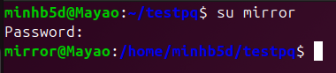
- Những thao tác sau dùng với tài khoản mirror
  - Thư mục hiện hành là gì?
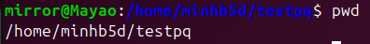

  - Chuyển về thư mục /home/ubuntu
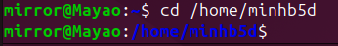

  - Tài khoản mirror có quyền gì đối với thư mục testpq?
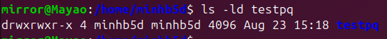
mirror có quyền đọc và quyền thực thi nhưng không có quyền ghi với thư mục testpq

  - mirror có chuyển được vào bên trong testpq bằng lệnh cd được không?

có chuyển vào được do có quyền thực thi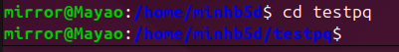

  - mirror có xem được danh sách các file, thư mục con trong testpq hay không? Điều này quyết định bởi thuộc tính gì?

mirror xem được do có quyền read - r

  - Thử tạo thêm thư mục mirror_creates trong testpq, có tạo được không? Điều này quyết định bởi thuộc tính gì?
không tạo được do muốn tạo/xóa thư mục con hay file thì cần có quyền write - w

  - mirror có xem được nội dung file index hay không?

có xem được ( quyền r )
  - mirror có xóa được thư mục testpq hay không?
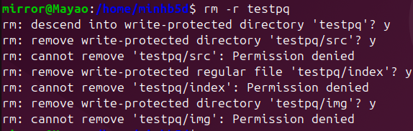
Không xóa được
- Chuyển sang tài khoản root (trước hết, phải activate tài khoản root theo nội dung cô đã cung cấp ở giờ LT)
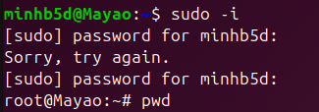
  - Thư mục hiện hành là gì?
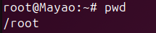
  - Chuyển về thư mục /home/ubuntu
  - Tài khoản root có quyền gì đối với thư mục testpq?
root luôn có toàn quyền (rwx) đối với thư mục testpq, không phụ thuộc permission ghi trên dòng.
  - root có chuyển được vào bên trong testpq bằng lệnh cd được không?
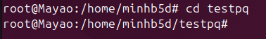
  - root có xem được danh sách các file, thư mục con trong testpq hay không? Điều này quyết định bởi thuộc tính gì?
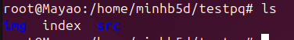
Quyết định bởi thuộc tính đọc

  - Thử tạo thêm thư mục root_creates trong testpq, có tạo được không? Điều này quyết định bởi thuộc tính gì?
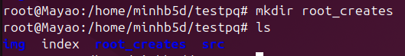
tạo được do có quyền ghi

  - root có xem được nội dung file index hay không?
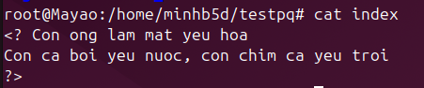
  - root có xóa được thư mục testpq hay không?
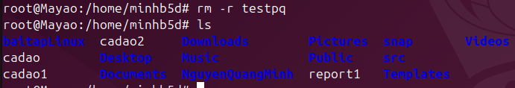
4. Chuyển trở lại tài khoản mirror. Tạo file mirror_report trong thư mục chủ của mirror. Copy file vào /bin thì có copy được không? Tại sao?
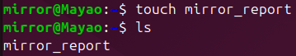
/bin là thư mục hệ thống quan trọng, chứa các lệnh cơ bản như ls, cp, …
Thư mục này thuộc quyền sở hữu của root, và chỉ tài khoản quản trị (có quyền sudo) mới có thể ghi vào.
Do tài khoản mirror không có quyền sudo, nên sẽ không thể ghi vào /bin.

5. Chuyển sang tài khoản sudoer của em. Tạo file sudoer_program trong thư mục chủ của người dùng đó. Copy file vào /bin có copy được không? Tại sao?
Copy file sudoer_program vào thư mục /root, em có xoay sở để copy được không?
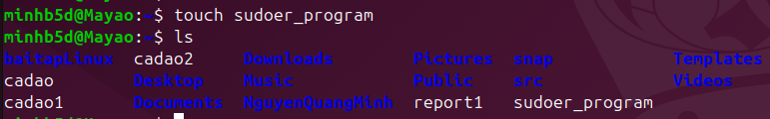
Không copy được
Nếu muốn copy được thì phải dùng quyền sudo để copy

6. Tạo cây thư mục sau (các nút lá là file):
Cho đường dẫn tuyệt đối, tạo nên cây thư mục (các nút lá là file):
~/program/install/src/abc
~/program/install/src/img/alpha
~/program/install/src/img/beta
~/program/install/src/gamma
~/program/install/src/img/teta
~/program/install/src/gamma/lamda
~/program/install/img/note
~/program/install/img/book
~/program/install/img/face
~/program/oxy5
~/program/heli2
Đường dẫn tương đối từ thư mục install đến các thư mục, file khác là gì?
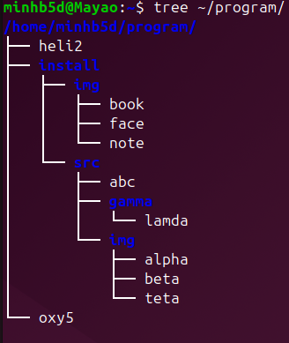
1. src/abc
2. src/img/alpha
3. src/img/beta
4. src/img/teta
5. src/gamma
6. src/gamma/lamda
7. img/note
8. img/book
9. img/face
10. ../oxy5
11. ../heli2

